**2. Направление «Обращение с отходами»**

**Цель:** формирование экологически ориентированного поведения учащихся в отношении решения вопросов обращения с отходами через приобретение практических навыков

**Задачи:**

1. Актуализировать знания учащихся об источниках отходов и мусора и способах их минимизации, переработки и вторичного использования;
2. Информирование учащихся, родителей, педагогических работников по вопросам минимизации образования отходов в учреждении образования.
3. Внедрение в практику работы учреждения образования мероприятий по минимизации образования отходов в учреждении образования.

|  |  |  |  |  |  |  |  |
| --- | --- | --- | --- | --- | --- | --- | --- |
| **№** | **Задание** | **Дата выполнения** | **Количество участников** | **Целевые группы** | **Ответственный педагогический работник** | **Краткое описание выполнения задания (этапы)** | **Показатели, по которым оценивается выполнение задания** |
| 4.2 | Разработать план действий по минимизации объёмов образования отходов в учреждении образования, раздельному сбору отходов. | октябрь 2023 г. | 9 чел.  (списки прил. к осн. отчету) | Учащиеся 1-2 классов | Пригодич А.С.,  Невмер-жицкая Т.Н. | 1. 1.Разработать план действий по минимизации объёмов 2. образования отходов в учреждении образования, раздельному сбору отходов. 3. 2.План согласовать с руководством учреждения образования, довести до сведения учащихся, педагогов, хозяйственных служб, родителей. | 1. 1.Разработан план действий по минимизации объёмов образования отходов в учреждении образования, раздельному сбору отходов. 2. 2.План согласован с руководством учреждения образования, доведен до сведения учащихся, педагогов, хозяйственных служб, родителей. |
| 4.3 | Выполнить план действий по минимизации объёмов образования отходов в учреждении образования, раздельному сбору отходов. | октябрь 2023- май 2024 | Более 19 чел. (списки прил. к осн. отчету) | Учащиеся 1-4 классов, педагоги, родители | Пригодич А.С.,  Невмер-жицкая Т.Н | 1.Проведение цикла мероприятий по выполнению  плана действий на год по минимизации отходов  в школе.  2.Проведение мастер - классов по правильному проведению раздельного сбора мусора «Давайте разберемся вместе».  3.Организация информа-ционной кампании по обучению раздельному сбору отходов в школе, установка специальных  контейнеров в коридоре для различных типов отходов.  4.Проведение школьного конкурса - выставки  «Вторая жизнь старых вещей» и выставки творческих работ из вторсырья «Полет фантазии».  5.Проведение в течение учебного года  общешкольного конкурса по сбору вторсырья «Мы – бережливые» . | 1.Проведен цикл  мероприятий по выполнению  плана действий на год по  минимизации отходов в школе.  2.Проведены мастер-классы по правильному проведению раздельного сбора мусора «Давайте разберемся вместе».  3.Организована и проведена информационная кампания по обучению раздельному сбору отходов в школе, установлены специальные контейнеры в коридоре для различных типов отходов.  4.Проведен школьный конкурс-выставка «Вторая жизнь старых вещей» и выставки творческих работ из вторсырья «Полет фантазии».  5.Проведен в течение учебного года общешкольный конкурс по сбору вторсырья «Мы – бережливые» |

**Список**

**обучающихся государственного учреждения образования**

**«Млынокская начальная школа Ельского района»,**

**реализующих п. 4.4. направления «Обращение с отходами»**

|  |  |  |  |  |
| --- | --- | --- | --- | --- |
| №  п/п | | Ф. И. О. ребёнка | Дата рождения | Пол-  ных лет |
| Учащиеся 1,2 классов | | | | |
| 1. | Будковский Елисей Александрович | | 30.07.2017 | 6 |
| 2 | Демчук Илья Алексеевич | | 18.08.2017 | 6 |
| 3 | Прищеп Елена Александровна | | 01.11.2016 | 7 |
| 4 | Позняк Дарья Александровна | | 01.03.2017 | 7 |
| 5 | Волошенко Аврам Миланович | | 04.08.2017. | 6 |
| 6 | Базилевич Камила Артуровна | | 13.02.2017 | 7 |
| 7 | Букин Владислав Александрович | | 16.07.2014 | 9 |
| 8 | Будковская Ульяна Александровна | | 27.11.2015 | 8 |
| 9 | Бобер Матвей Юрьевич | | 03.05.2016 | 7 |
| **Всего – 9 учащихся** | | | | |
|  | |  |  |  |

Список

обучающихся государственного учреждения образования

«Млынокская начальная школа Ельского района»,

реализующих п. 4.4. направления «Обращение с отходами»

|  |  |  |  |  |
| --- | --- | --- | --- | --- |
| №  п/п | | Ф. И. О. ребёнка | Дата рождения | Пол-  ных лет |
| Учащиеся 3,4 классов | | | | |
| 1. | Гладышко Антон Ильич | | 01.04.2015 | 9 |
| 2 | Журавский Константин Александрович | | 01.05.2015 | 9 |
| 3 | Колдун Илья Романович | | 21.10.2014 | 9 |
| 4 | Корсунович Давид Фёдорович | | 17.09.2015 | 9 |
| 5 | Курилец Антон Андреевич | | 12.08.2015 | 8 |
| 6 | Тарасенко Светлана Владимировна | | 19.06.2015 | 8 |
| 7 | Трофимович Илья Дмитриевич | | 16.09.2015 | 8 |
| 8 | Букин Кирилл Александрович | | 11.05.2012 | 12 |
| 9 | Войтинков Илья Иванович | | 11.05.2014 | 9 |
| 10 | Гриневич Ксения Денисовна | | 22.08.2014 | 9 |
| **Всего – 10 учащихся** | | | | |

**Отчёт выполнения плана**

**действий по минимизации объёмов образования отходов в учреждении образования, раздельному сбору отходов на 2023/2024 учебный год**

В октябре обсудили результаты изучения состава и образования отходов в учреждении образования.

В сентябре выбрали место сбора отходов и вторсырья в школе, оптимальным местом стал коридор первого этажа.

Провели родительское собрание на котором донесли информацию до родителей о необходимости минимизации отходов в школе. С учащимися всех классов обсудили данный вопрос на информационных и классных часах.

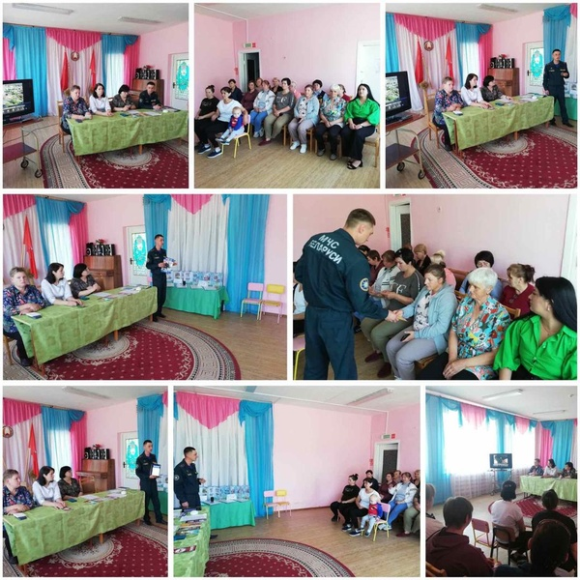

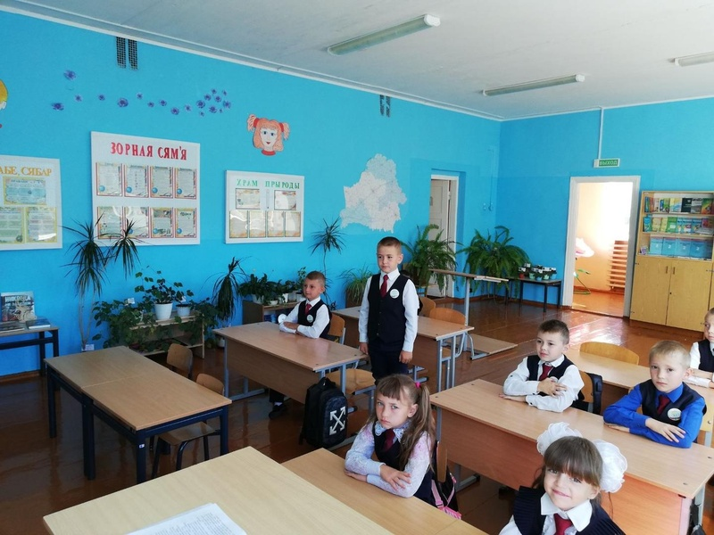

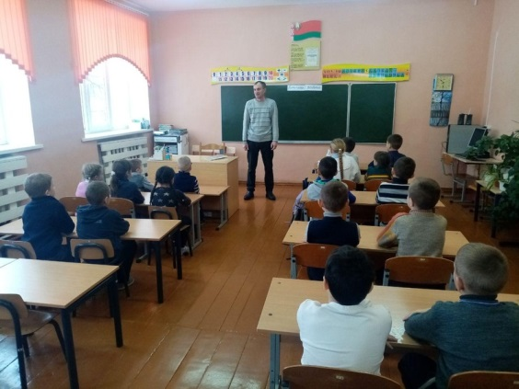

Установили специальные контейнеры в коридоре для различных

типов отходов в ноябре.

С учащимися 1-4 классов провели мастер-класс по правильному проведению раздельного сбора мусора «Давайте разберемся вместе».

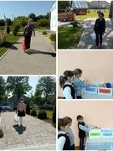

На протяжении октября и декабря с учащимися 1-4 классов педагоги провели информационные часы «Бытовые отходы», «Вторая жизнь ненужных вещей».

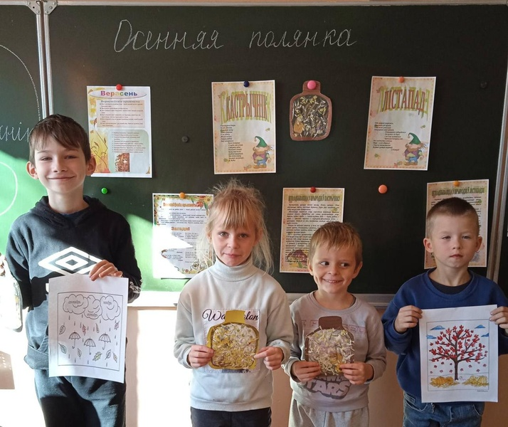

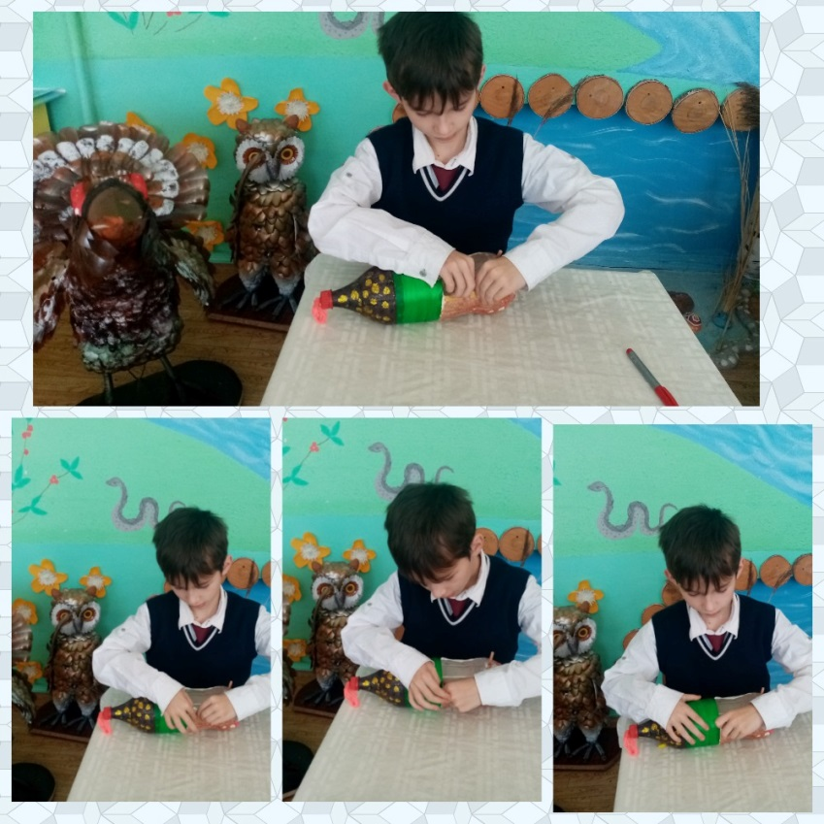

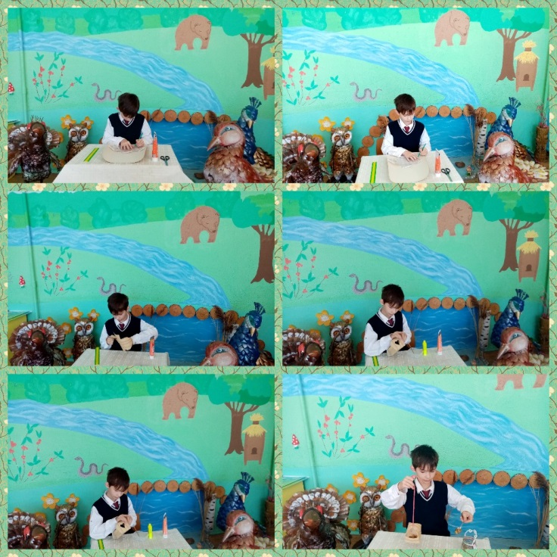

На протяжении года организовали сбор макулатуры, металлолома, стекла, пластика.

Проводили в течение года акции «Мусор, сдавайся!», «Бумаге – вторую жизнь!»

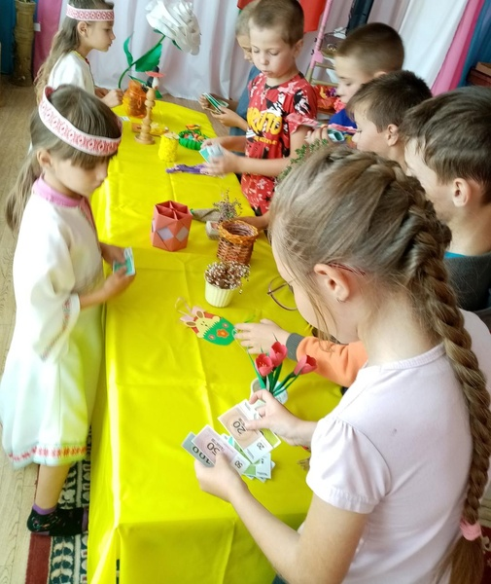

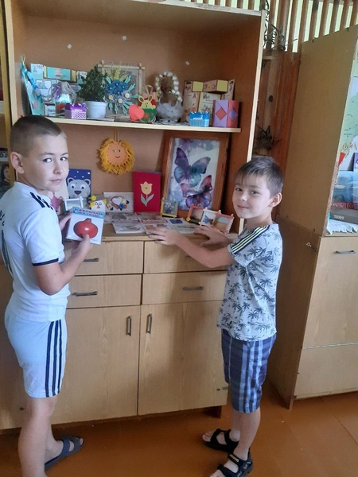

В ноябре установили в школе контейнеры для сбора отработанных батареек.

Организовали осенью и весной акции «Чистый двор», «Жёлтый лист» по уборке опавших листьев с участием всех учащихся и работников школы.

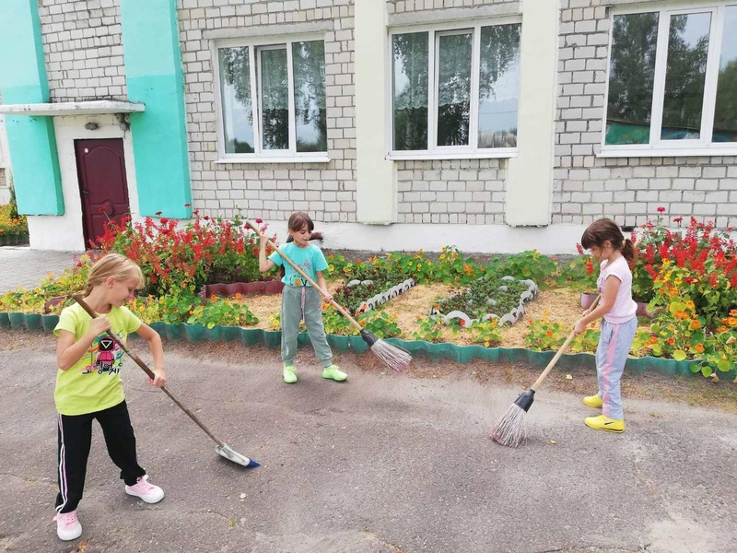

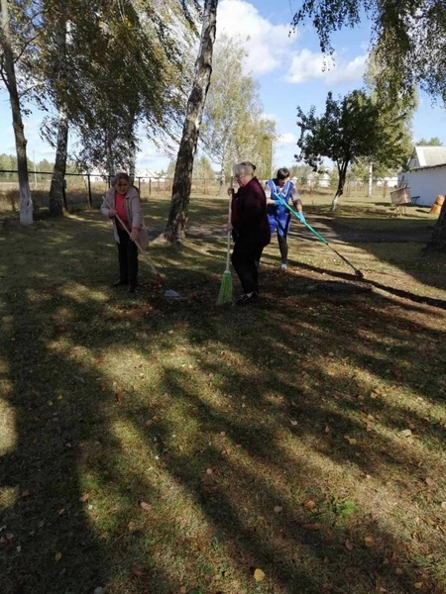

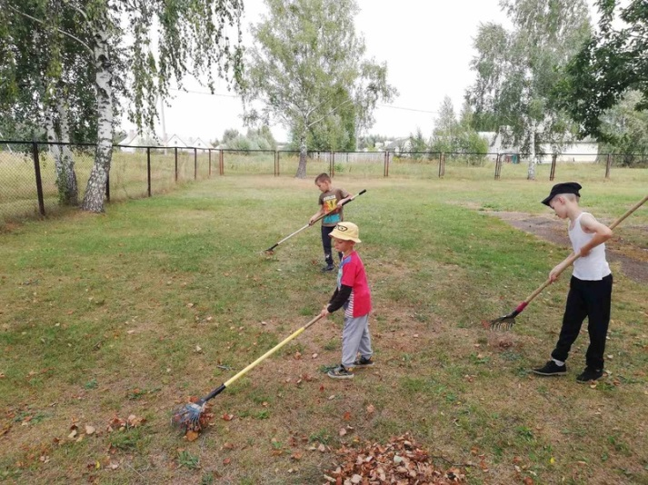

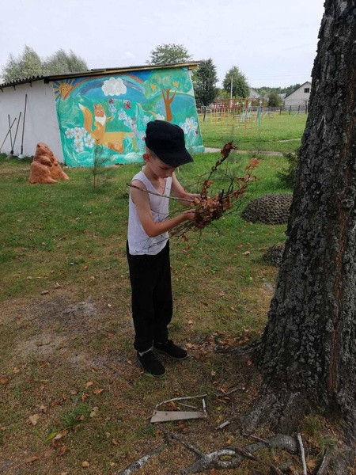

Провели в январе в рамках учреждения мероприятие юных исследователей по проблеме обращения с отходами «Планета без отходов».

Организовали в марте и провели выставку по изготовлению предметов для украшения дома и сада из бытовых отходов «Отходы в доходы!», на мероприятие пригласили родителей.

В феврале прошёл общешкольный конкурс по сбору вторсырья «Мы – бережливые». В результате были распределены места и победители награждены грамотами учреждения образования. На протяжении года принимали активное участие в школьных, районных экологических акциях.

Разработали памятки по минимизации отходов для учащихся, работников школы, родителей. Памятки вручили родителям, работникам школы и учащимся.



